Corrigé du jeudi 19 mars

Problème ex 19 p 77

a) Il peut acheter 6 paquets. 24€ = 4€ x 6

b) Il aura en tout 72 bonbons. 6 x 12 = 72

Grammaire : Dans le livre Caribou : ex 1 p 90

Cet après-midi (quand ? C C Temps) ici (où ? C C Lieu)

à la fête foraine (où ? C C Lieu)

Au coucher du soleil (quand ? C C Temps) sur la plage (où ? C C Lieu)

Au cœur de ce désert (où ? C C Lieu) au XIXe siècle (quand ? C C Temps)

ex 4 p 91

au bout du quai (C C Lieu) Un jour (C C Temps) à la maison (C C Lieu)

tard dans la nuit (C C Temps) on peut séparer « tard » et « dans la nuit »

Depuis trois mois (C C Temps) ici (C C Lieu)

parfois (C C Temps) dans cet arbre (C C Lieu)

Bonus : ex 7 p 91

Mortimer se réveilla en sursaut. Il avait entendu des craquements étranges. Le garçon prit une lampe de poche. I entendit un bruit.

Calcul mental : ex 15 p 198 a)

a) 18 – 21 – 27 – 12 – 24 – 30 – 33 – 39 – 36 - 45

Bonus : ex 15 p 198 b)

b) 75 – 150 – 450 – 750 – 1 050 – 1 650 – 3 150
ex 26 page 201

a) (5 x 7) + 2 b) (6 x 3) + 1 c) (8 x 5) + 3

d) (9 x 5) + 1 e) (8 x 6) + 1 f) (8 x 7) + 1

bonus

g) (8 x 10) + 6 h) (9 x 8) + 6 i) (8 x 8) + 1

j) (8 x 7) + 3 k) (9 x 7) + 2 l) (5 x 9) + 2

Mesure : la monnaie 4

Complète

80c 40c
50c 55c
25c 20c
5c 85c

13c 8c
51c 76c
37c 42c

50c 30c
80c 60c
65c 35c
25c 85c

ex 1

a) 7 € 40 c) 6 € 30

b) 22 € 10 d) 2 € 25

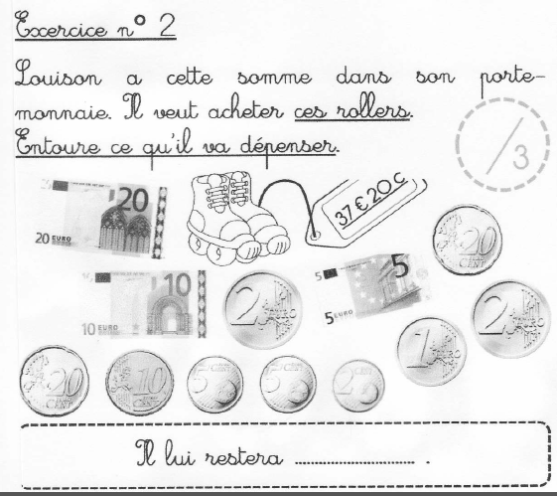
3 € 42
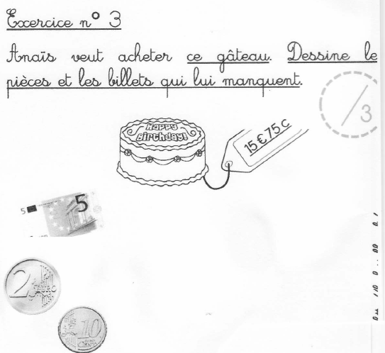
5 € 2 € 1 €

50 c 10 c 5 c
5 € 2 € 1 €

50 c 10 c 5 c

Lecture : voir le document joint

